今日动态
第十七周 6月22日 星期一 雨

一、晨间来园
出勤：今日来园23人
今天幼儿开开心心走进幼儿园。孩子们都能高高兴兴地和老师、同伴打招呼。老师们也热情地迎接每一位小朋友，整个幼儿园充满了欢声笑语，充满了生机和活力。

二、区域游戏
今天的区域游戏时间，孩子们依照自身的兴趣与偏好，自主挑选了的活动区域。在各个游戏角落里，孩子们都沉浸在属于自己的游戏天地中。他们有的在建构区专心致志地搭建心目中的高架桥，有的在阅读区静静地翻看绘本故事。每个孩子都玩得格外投入，脸上绽放着快乐与满足的笑容，整个活动室洋溢着积极、愉悦的探索氛围。
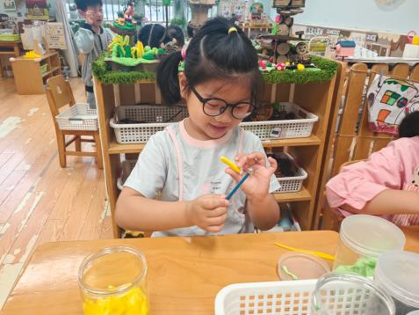
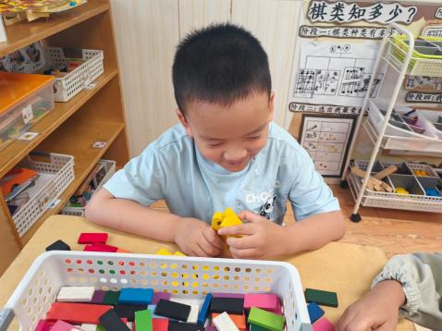
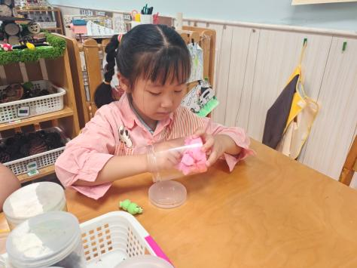

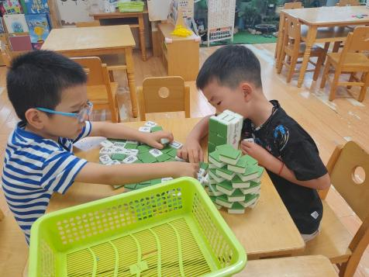
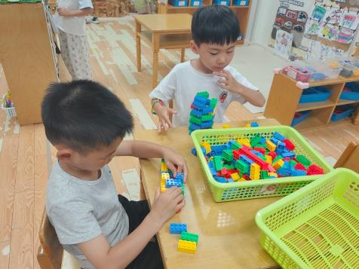
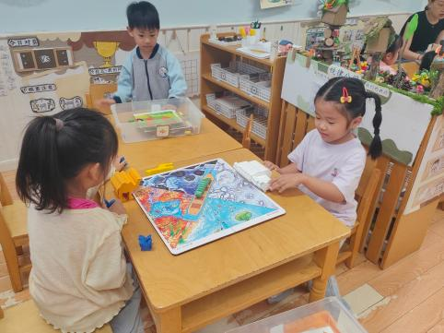

- 室内运动
因为今日下雨，我们将户外运动调整到了室内开展。老师们提前规划好了活动场地，准备了适合室内开展的运动小游戏，大家尽情活动，不仅锻炼了身体协调性，还在和同伴的互动中玩得满头大汗，充分舒展了身体，度过了一段充满活力的运动时光。
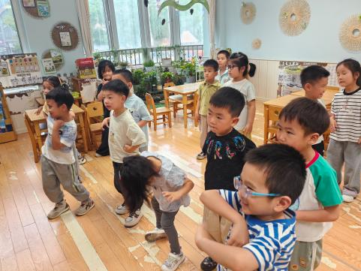
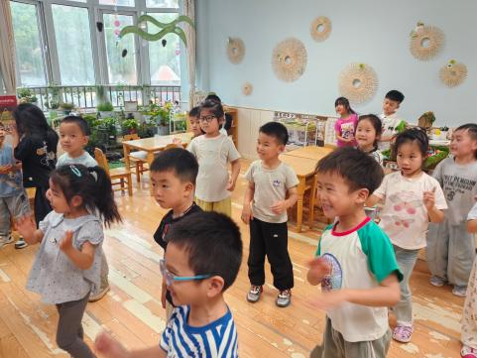
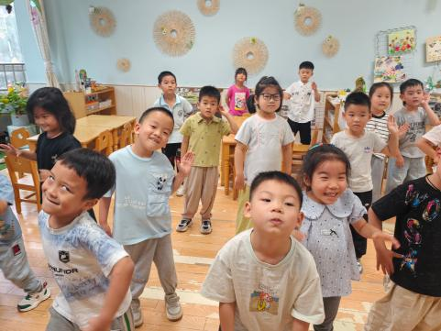

四、温馨提示
夏天到来，气温逐渐升高，请家长给孩子准备透气吸汗的衣物，方便孩子活动后更换，早晚入园离园时也别忘了根据温度调整衣物，避免孩子着凉。近期也是传染病的高发时段，请尽量少带孩子去人群密集的封闭场所，回家后督促孩子勤洗手，做好个人卫生。

